**RADIO OBSERVATORIO DE JICAMARCA**

**PETS MANTENIMIENTO FUENTE DE FILAMENTO**

**Enero 2021**

**ÍNDICE**

1. **DIAGRAMA DE FLUJO 3**
2. **RESTRICCIONES PARA LA REALIZACIÓN DEL PROCEDIMIENTO 4**
3. **PELIGROS Y RIESGOS POTENCIALES 4**
4. **ZONA DE TRABAJO 4**
5. **PERSONAL 4**
6. **EQUIPOS DE PROTECCIÓN PERSONAL 4**
7. **EQUIPOS 4**
8. **HERRAMIENTAS 4**
9. **MATERIALES 4**
10. **PROCEDIMIENTO 5**
    1. **Seguridad eléctrica 5**
    2. **Mantenimiento preventivo 6**
       1. **Mantenimiento de Variac**
       2. **Mantenimiento de Transformadores**
       3. **Mantenimiento de Rectificadores**
       4. **Pruebas de Funcionamiento**

**10.3 Mantenimiento correctivo 11**

1. **DIAGRAMA DE FLUJO**

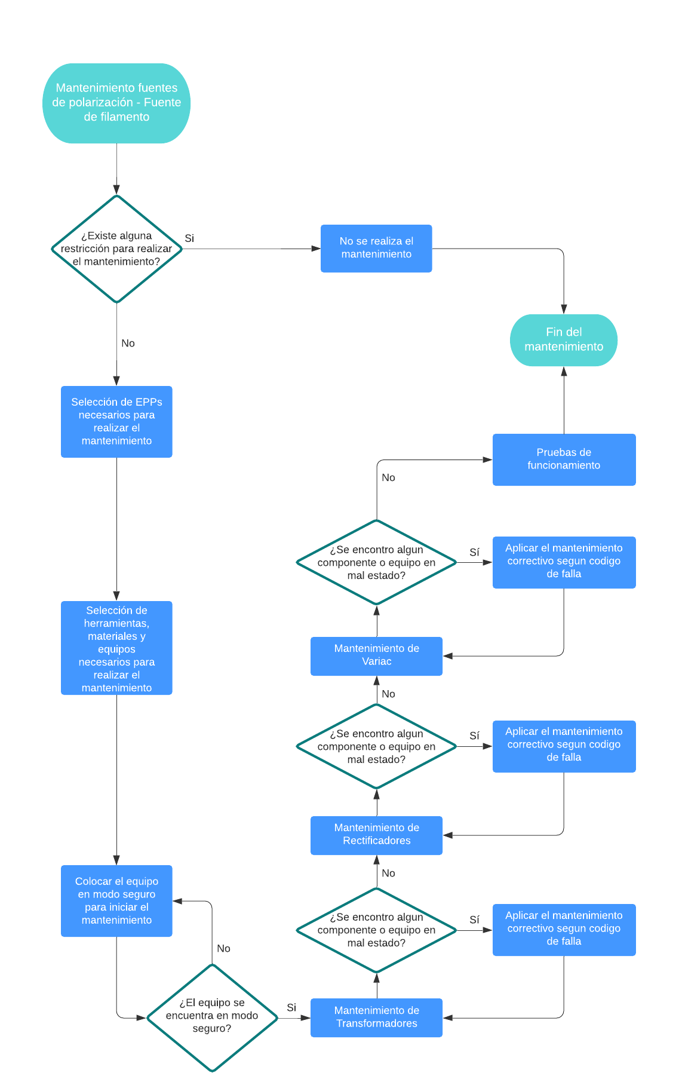

1. **RESTRICCIONES PARA LA REALIZACIÓN DEL PROCEDIMIENTO**

* Ausencia de personal técnico calificado
* Los procedimientos deben ser realizados por personal con SCRT vigente.
* Los procedimientos deben ser realizados por personal con EMO vigente.
* Los procedimientos deben ser realizados con los EPP requeridos.
* Los procedimientos deben realizarse sólo si las condiciones de los equipos a operar garantizan la seguridad de los operadores.

1. **PELIGROS Y RIESGOS POTENCIALES**

* https://lh5.googleusercontent.com/VMSAaEdtGD2_ceXvRmk3e32mgkQSbzRITn4qtq0qkCSujI4aBsDi6l5JOdS77g7wi5JEvo4OL-TCUcmPsOhRhulDzxZWTTNwtbeRpGZkT2pSHt_aKZAJgAgPBARYKl7toYjPUBiBAlto voltaje / electrocución / peligro de muerte.

1. **ZONA DE TRABAJO**

* Sala de rectificadores

1. **PERSONAL**

* Personal técnico calificado (01 persona)

1. **EQUIPOS DE PROTECCIÓN PERSONAL**

* Uniforme antiflama
* Guantes de seguridad.
* Zapatos de seguridad para alto voltaje con punta reforzada.
* Lentes de seguridad.

1. **EQUIPOS**

* Multímetro
* Aire comprimido

1. **HERRAMIENTAS**

* Extensión eléctrica
* Desarmador plano 107
* Desarmador estrella 107
* Brocha
* Linterna de mano
* Juego de llaves allen en pulgadas
* Llave de boca 9/16” (02)

1. **MATERIALES**

* Trapo industrial
* Alcohol isopropílico

1. **PROCEDIMIENTO**

**10.1 Seguridad eléctrica**

**- https://lh5.googleusercontent.com/VMSAaEdtGD2_ceXvRmk3e32mgkQSbzRITn4qtq0qkCSujI4aBsDi6l5JOdS77g7wi5JEvo4OL-TCUcmPsOhRhulDzxZWTTNwtbeRpGZkT2pSHt_aKZAJgAgPBARYKl7toYjPUBiBDesconectar llave termo magnética 440VAC que suministra alimentación a la fuente de filamento correspondiente (1-2 ó 3-4)**

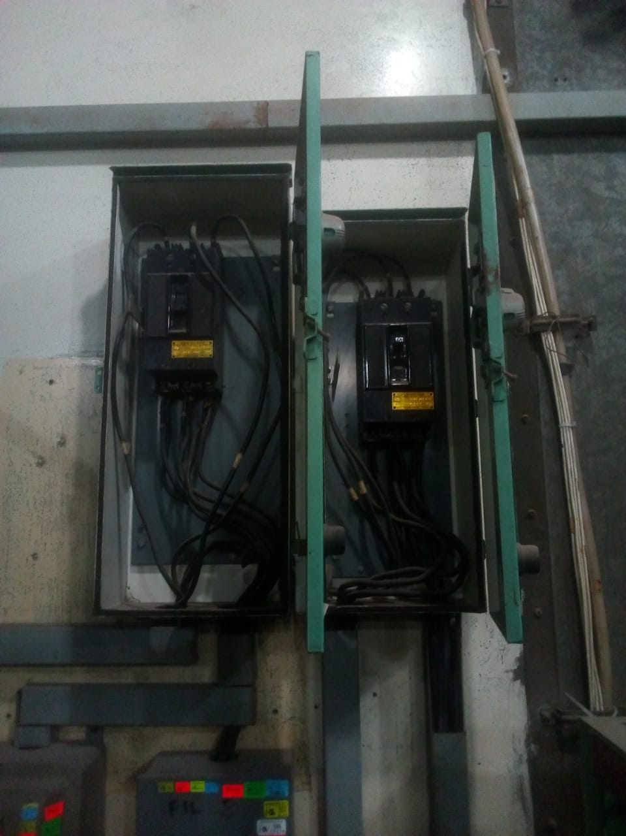 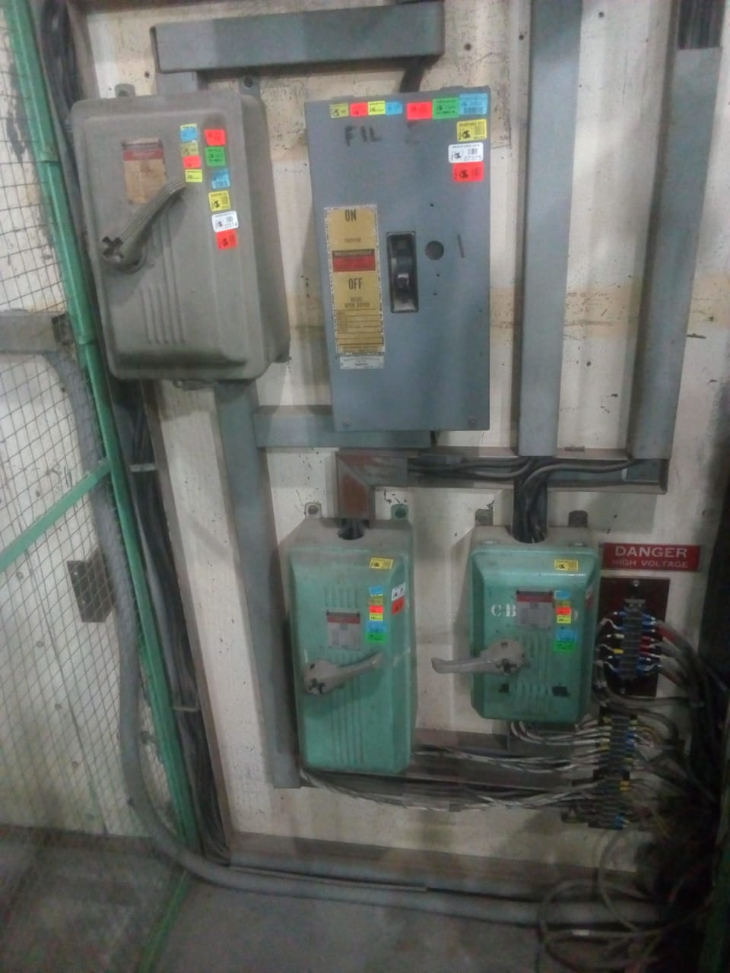

Figura 1 (Llaves termo magnética 440VAC)

**- https://lh5.googleusercontent.com/VMSAaEdtGD2_ceXvRmk3e32mgkQSbzRITn4qtq0qkCSujI4aBsDi6l5JOdS77g7wi5JEvo4OL-TCUcmPsOhRhulDzxZWTTNwtbeRpGZkT2pSHt_aKZAJgAgPBARYKl7toYjPUBiBDesconectar llave termo magnética local de 440VAC que se ubica en la parte frontal del gabinete variac.**

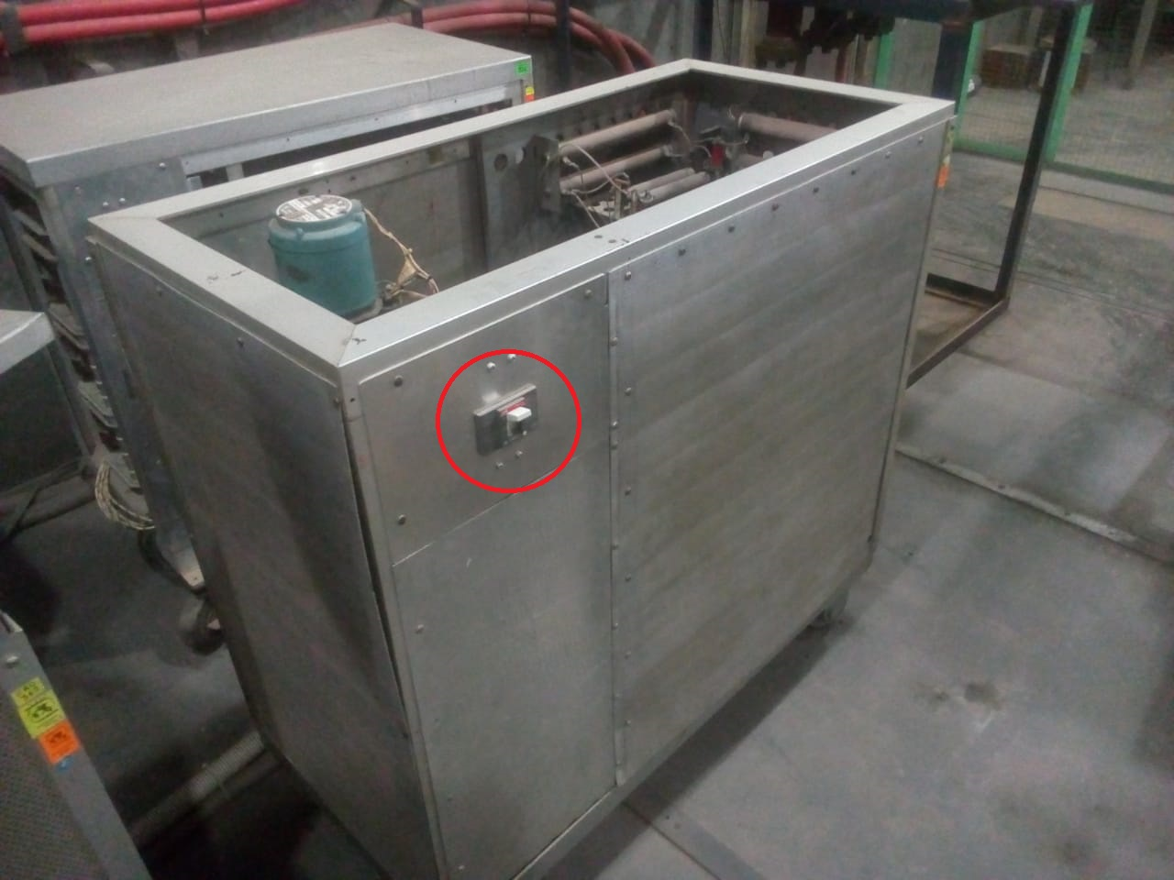

Figura 2 (Llave termo magnética local 440VAC)

**- https://lh5.googleusercontent.com/VMSAaEdtGD2_ceXvRmk3e32mgkQSbzRITn4qtq0qkCSujI4aBsDi6l5JOdS77g7wi5JEvo4OL-TCUcmPsOhRhulDzxZWTTNwtbeRpGZkT2pSHt_aKZAJgAgPBARYKl7toYjPUBiBVerificar con multímetro la ausencia de tensión en ambas llaves.**

* ****Señalizar la zona y restringir el acceso mientras se realice el mantenimiento.
* ****Abrir la puerta del cuarto de rectificadores y colocar el ventilador apuntando hacia el exterior para evitar que el polvo se acumule en los demás equipos.
  1. **Mantenimiento preventivo**

**10.2.1 Mantenimiento de Variac**

* Para realizar esta tarea es obligatorio el uso de mascarillas, guantes y zapatos de seguridad con punta reforzada.

**a)** Retirar las tapas laterales del gabinete del variac 440VAC/0 - 440VAC para tener acceso a él y sus conexiones.

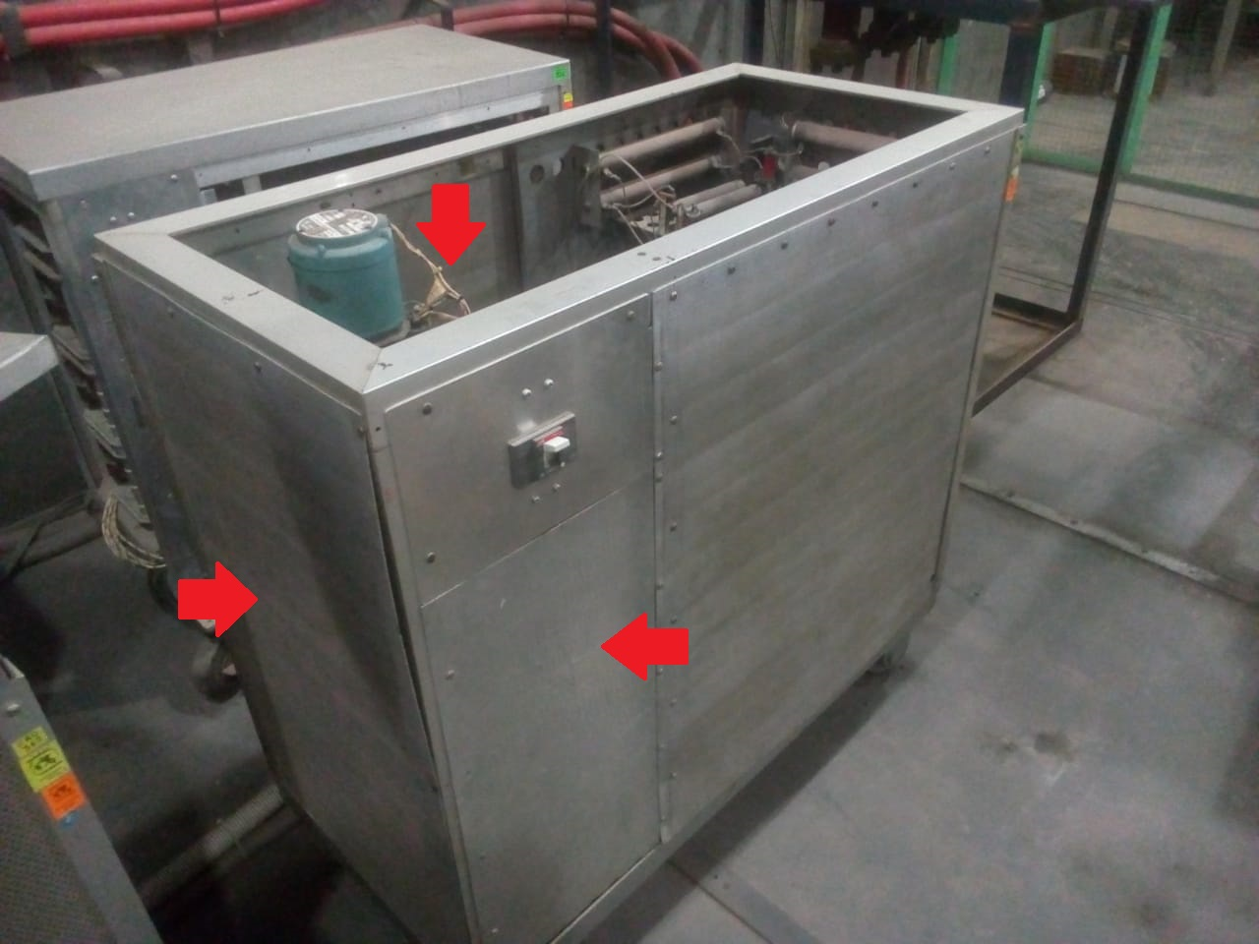

Figura 3 (Tapas laterales gabinete Variac)

**b)** Con ayuda del aire comprimido y una brocha realizar la limpieza de cada una de las bobinas del Variac, realizar el mismo procedimiento con el motor y contactor.

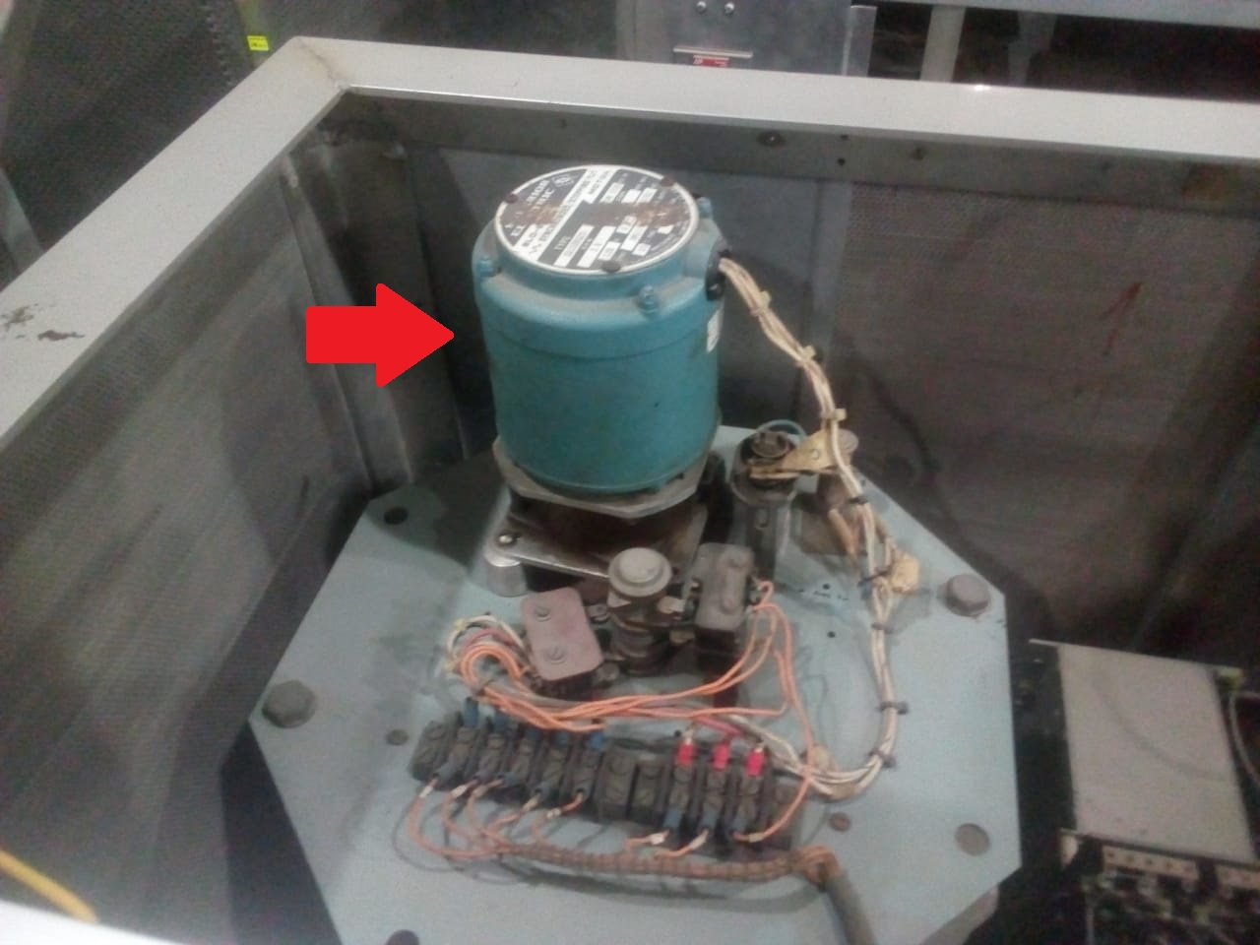

Figura 4 (Limpieza de Variac - Motor)

**c)** Verificar el estado y ajuste de las borneras y terminales, reajustar de ser necesario.

**d)** Revisar que los carbones ubicados en cada bobina se encuentren en buen estado y en la posición correcta, ayudarse con la linterna de mano para tener mejor visibilidad, en caso se encuentre algún carbón en mal estado recurrir al procedimiento correctivo según falla **FP-FF01.**

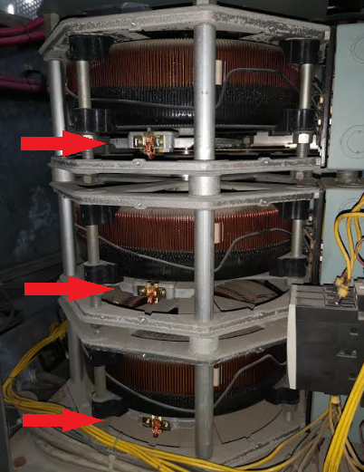

Figura 5 (Revisión de carbones)

**e)** Verificar el ajuste y posición de las levas que ayudan a controlar el punto de inicio (0VDC) y a establecer el valor máximo de salida de la fuente de filamento (16.5VDC), observar que las marcas en el eje central del VARIAC coincidan con las marcas en las levas, de ser necesario corregir la posición de las levas, para esto utilizar una llave allen de 1/16”.

**f)** Retirar los fusibles de salida del variac y verificar su estado con el multímetro (debe medir 0Ω), en caso de encontrar un fusible abierto recurrir al procedimiento correctivo según falla **FP-FF02.**

Figura 6 (Medición de fusibles de salida)

**10.2.2 Mantenimiento de Transformadores**

* Para realizar esta tarea es obligatorio el uso de mascarillas, guantes y zapatos de seguridad con punta reforzada.

**a)** Realizar la limpieza externa de los transformadores 440VAC/20VAC utilizando aire comprimido y una brocha.

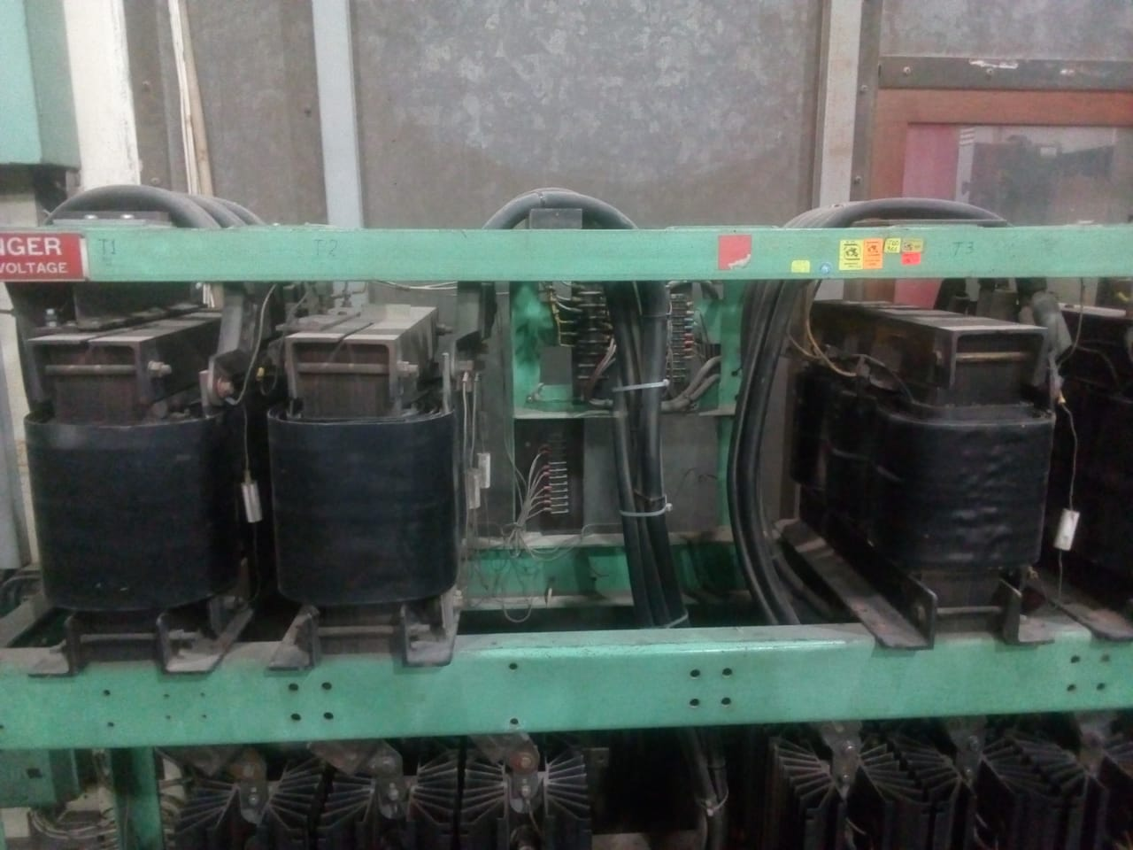

Figura 6 (Transformadores 440VAC/20VAC)

**b)** Observar el estado de los varistores y sus terminales, verificar que no se encuentren dañados o con signos de recalentamiento, de ser necesario cambiar los terminales y/o el varistor.

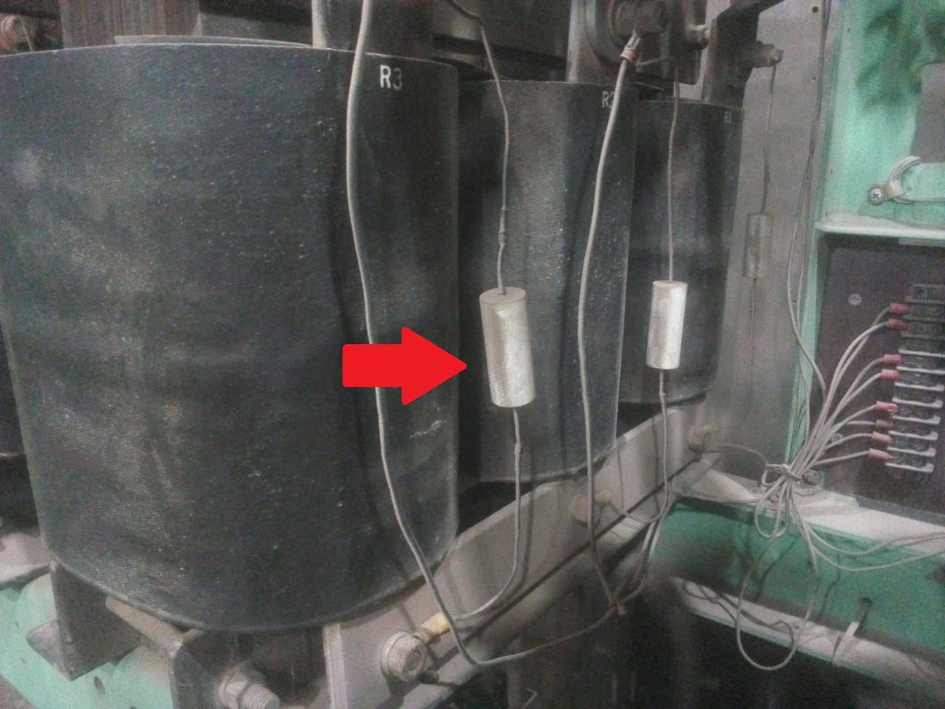

Figura 7 (Revisión de varistores)

**c)** Verificar el estado y ajuste de todos los terminales, utilizar las llaves de boca 9/16” y las llaves allen en caso sea necesario el reajuste , si se encontrase un terminal en mal estado recurrir al procedimiento correctivo según falla **FP-FF03.**

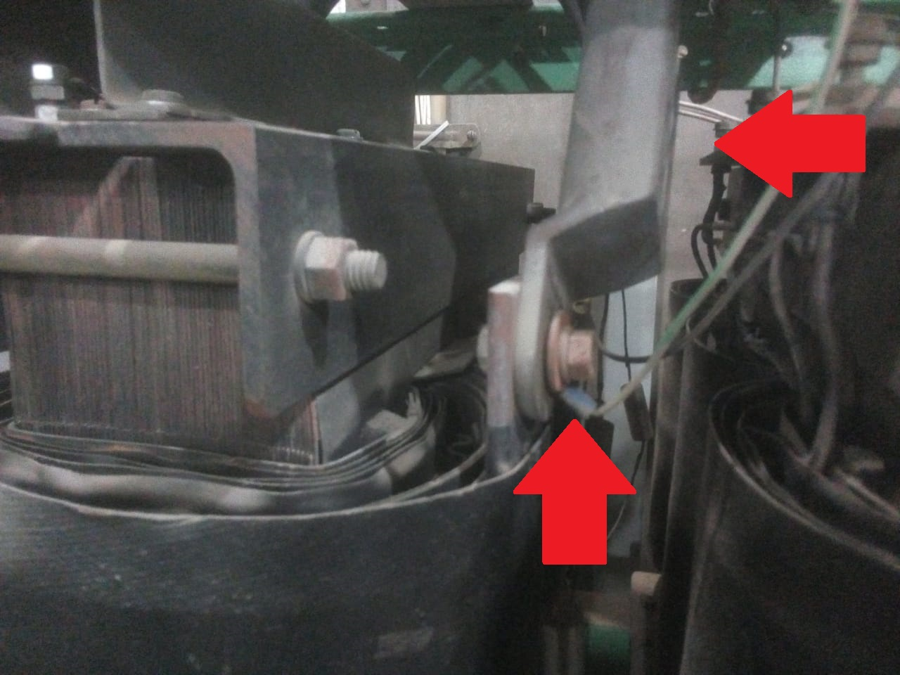

Figura 8 (Ajuste de terminales)

**10.2.3 Mantenimiento de Rectificadores**

* Para realizar esta tarea es obligatorio el uso de mascarillas, guantes y zapatos de seguridad con punta reforzada.

**a)** Realizar la limpieza externa de los rectificadores utilizando aire comprimido y una brocha.

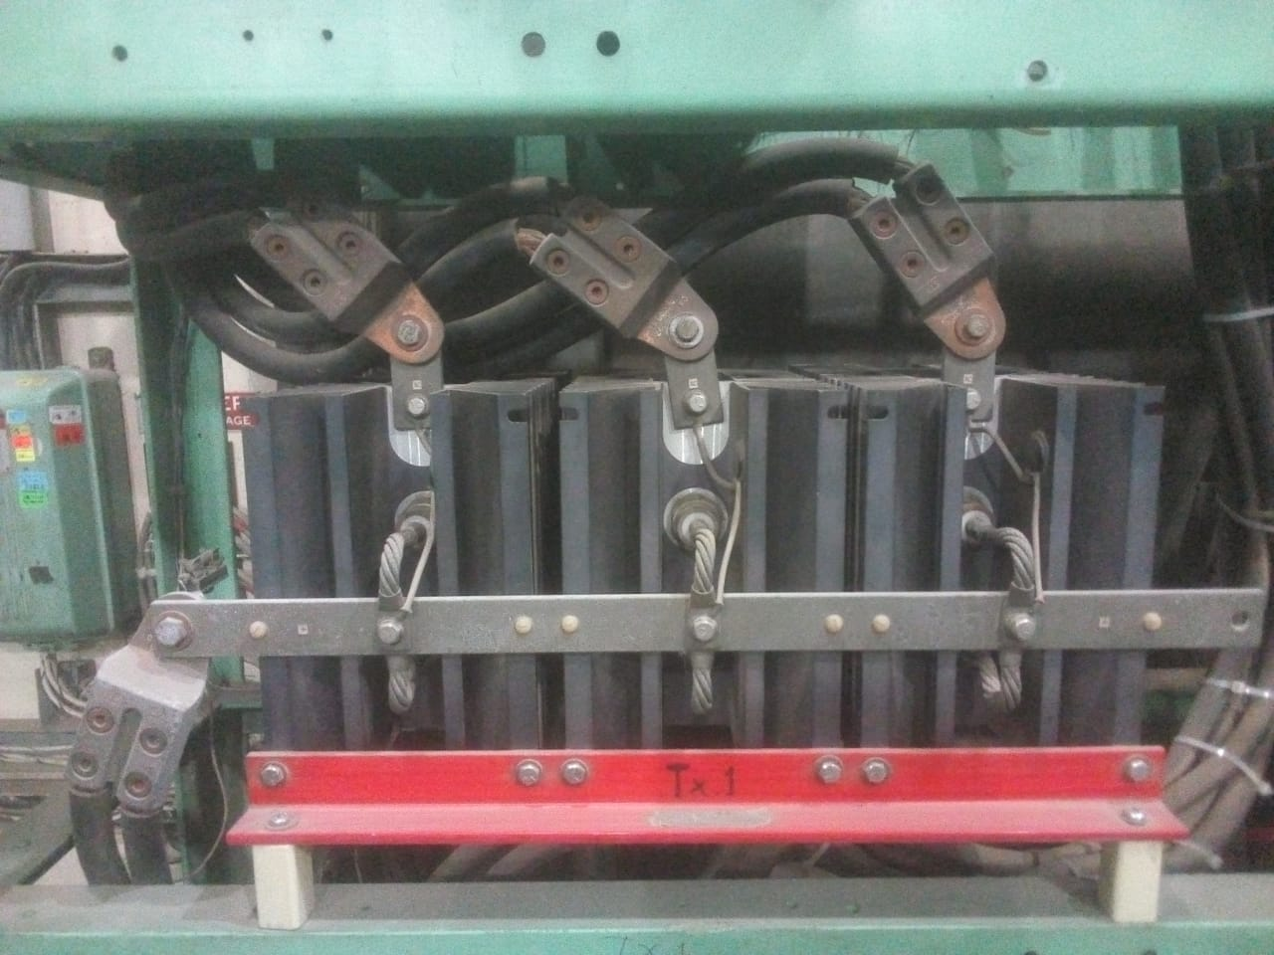

Figura 09 (Rectificadores)

**b)** Observar el estado de los varistores y sus terminales, verificar que no se encuentren dañados o con signos de recalentamiento, de ser necesario cambiar los terminales y/o el varistor.

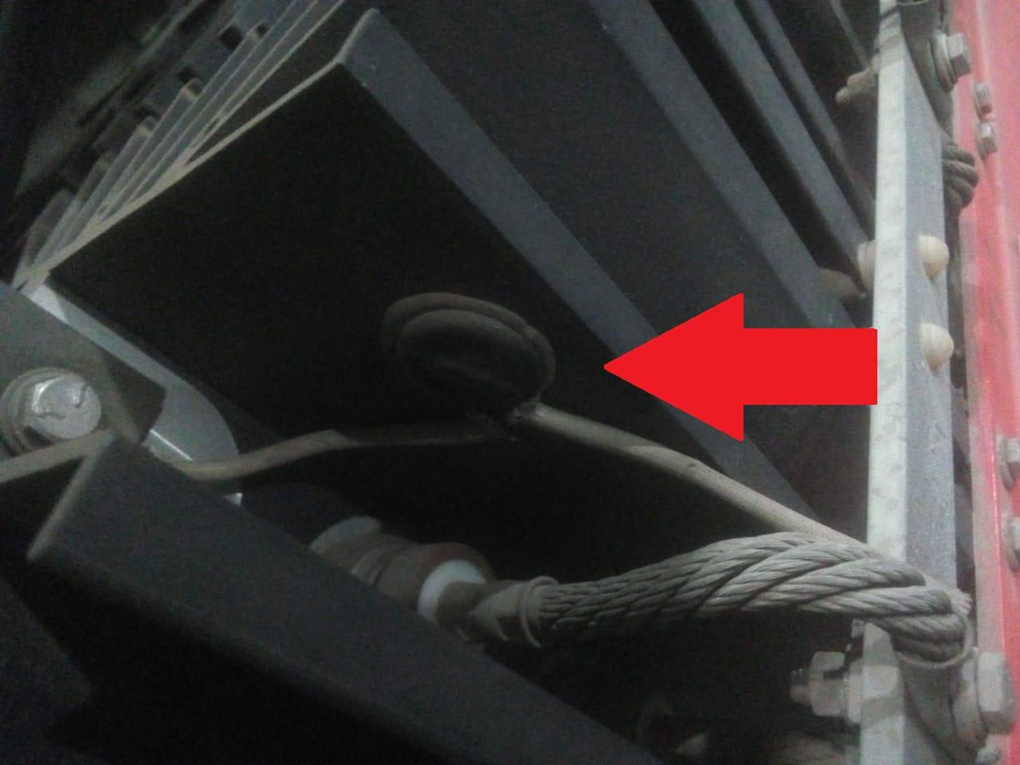

Figura 10 (Revisión de varistores)

**c)** Verificar el estado y ajuste de todos los terminales, utilizar las llaves de boca 9/16” y las llaves allen en caso sea necesario el reajuste , si se encontrase un terminal en mal estado recurrir al procedimiento correctivo según falla **FP-FF03.**

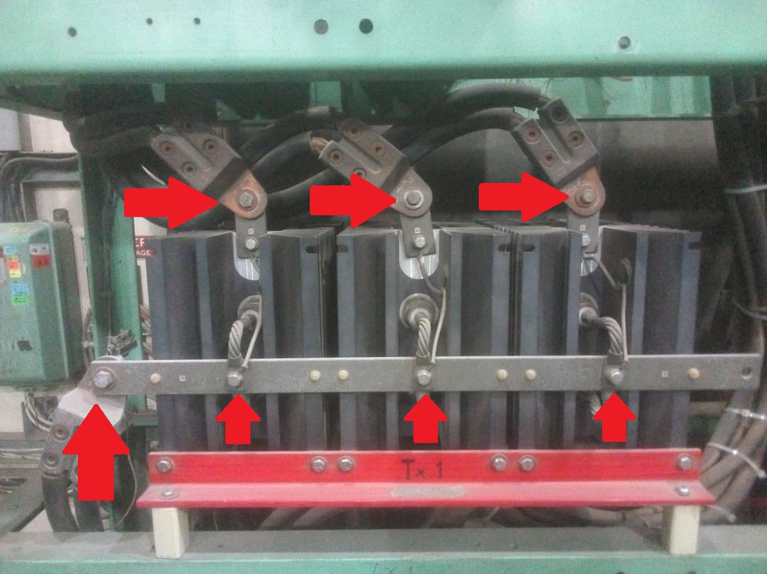

Figura 11 (Ajuste de terminales)

**d)** De igual manera observar que todos los diodos rectificadores se encuentren en buen estado, de lo contrario, recurrir al procedimiento correctivo según falla **FP-FF04.**

**e)** Con el multímetro verificar el estado del fusible de la muestra de salida, en caso de encontrarse abierto reemplazarlo por uno de igual voltaje y corriente.

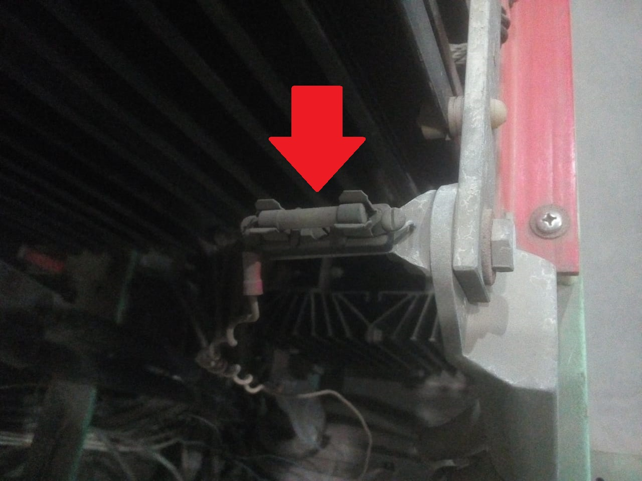

Figura 12 (Revisión de fusibles)

**10.2.4 Pruebas de funcionamiento**

* A fin de verificar el buen funcionamiento de la fuente de filamento, se debe realizar el procedimiento descrito en el PETS OPERACIÓN Y PRUEBA DE TRANSMISORES PA.
  1. **Mantenimiento correctivo**
* A continuación se presenta un listado de las posibles fallas y/o averías que puedan encontrarse durante el mantenimiento preventivo, además del procedimiento correctivo para solucionar las mismas.

**FP-FF01: CARBÓN DE VARIAC DAÑADO O EN MAL ESTADO**

**UBICACIÓN:**Sala de rectificadores-Gabinete de fuentes del PA.

**CAUSAS DE LA FALLA:**

* Desgaste de los contactos o cepillos de carbón .
* Falso contacto por incorrecta instalación del carbón.

| **DETECCIÓN** | **SOLUCIÓN** | **COMPONENTES** | **MATERIALES** | **HERRAMIENTAS** |
| --- | --- | --- | --- | --- |
| -Sobre calentamiento de los bobinados del variac.  -Disminución del voltaje de filamento por falla de bobinado interno del variac. | -Reemplazo de 3 escobillas de carbón en los tres bobinados.  -Retirar el motor del variac y las levas de activación, para poder girar la posición del variac manualmente (marcar la posición inicial de la levas)  -Retirar tapas de protección laterales del variac para tener acceso a los carbones  -Girar manualmente el variac y dejarlo en una posición donde se tenga fácil acceso a los carbones.  -Con ayuda de un desarmador plano retirar los tornillos de sujeción e instalar los nuevos carbones (Verificar que los carbones se coloquen correctamente en la ranura)  -Al finalizar realizar pruebas y monitorear temperatura en los puntos de contacto. | -03 Escobilla RB1256B Marca: Superior Electric | -Cinta Masking tape.  -Marcador indeleble. | -Maletín de herramientas.  -Juego de llaves Allen en pulgadas. |
| *Escobilla de contacto) - Puntos de instalación de contactos* | | | | |

**FP-FF02: FUSIBLE DE SALIDA ABIERTO**

**UBICACIÓN:**Sala de rectificadores, gabinete de fuente de filamento PA

**CAUSAS DE LA FALLA:**

* La elevada temperatura del fusible origina desprendimiento interno del fusible.
* Sobre corriente por movimiento en los carbones de contacto al momento del ajuste de los variac en la fuentes de filamento.

| **DETECCIÓN** | **SOLUCIÓN** | **COMPONENTES** | **MATERIALES** | **HERRAMIENTAS ESPECÍFICAS** |
| --- | --- | --- | --- | --- |
| -Se mide fusible de salida y se encuentra abierto. | -Reemplazo de fusibles en las 3 fases.  -Desconectar la llave local de 440VAC.  -Retirar tapa de protección lateral ubicada debajo de la llave 440VAC local para tener acceso a los fusibles.  -Con el multímetro identificar cuál de los fusibles se encuentra en mal estado y cambiarlo.  -Al finalizar encender la fuente de filamento y verificar que el voltaje en la 3 fases sea similar. | -Cartucho Fusible de 30 Amperios | -Ninguno | -Maletín de herramientas.  -Desarmador plano de 10” |
| *Gabinete de fuente de filamento PA - fusible de salida 30A* | | | | |

**FP-FF03: TERMINAL DE FILAMENTO DAÑADO O EN MAL ESTADO**

**UBICACIÓN:**Sala de rectificadores y/o amplificadores

**CAUSAS DE LA FALLA:**

* Mal ajuste de los cables en el terminal, provoca recalentamiento y deterioro de los mismos

| **DIAGNÓSTICO** | **SOLUCIÓN** | **COMPONENTES Y MATERIALES** | **HERRAMIENTAS** |
| --- | --- | --- | --- |
| -Deterioro por sobrecalentamiento de los terminales  -Sobre corriente en el circuito de filamento originados por falta de ajuste en los componentes y/o terminales de alta corriente. | -Mantenimiento y ajuste de los terminales de filamento, con ayuda del juego de llaves allen ajustar el cable en los terminales.  -En caso se observe presencia de óxido se recomienda retirar el terminar para ser lijado a fin de retirar el óxido, si no es posible, cambiar el terminal.  -Si fuese necesario cortar el cable 4/0 con el arco de sierra (la menor longitud posible).  -Para colocar el cable 4/0 en el terminal nuevo, ayudarse con el alambre delgado de cobre y envolver los hilos del cable 4/0 a fin que pueda entrar en el terminal, ajustar con la llave allen. | -Terminal para cable de alta corriente.  -Cable 4/0 AWG.  -Alambre delgado de cobre. | -Maletín de herramientas (Alicates,puntas,destornilladores,cuchilla, martillo, huincha, nivel)  -Espejo.  -Linterna de mano.  -Arco de Sierra.  -Cuchilla retráctil |
| *Cables 4/0 y terminales de filamento PA* | | | |

**FP-FF04: DIODO RECTIFICADOR DAÑADO O EN MAL ESTADO**

**UBICACIÓN:** Banco de diodos de filamento.

**CAUSAS DE LA FALLA:**

* Deterioro por sobrecalentamiento de los diodos.

| **DETECCIÓN** | **SOLUCIÓN** | **COMPONENTES Y MATERIALES** | **HERRAMIENTAS ESPECÍFICAS** |
| --- | --- | --- | --- |
| -Se encuentra diodo dañado (quebrado) | -Reemplazo del diodo dañado.  -Identificar cuál de los diodos se encuentra dañado, **recordar que son 2 tipos de diodos dependiendo si en la rosca se ubica el cátodo (VS300U40A) o ánodo (VS300UR40A) del mismo.**  -Con ayuda de las llaves de boca retirar los terminales de conexión del banco de diodos a retirar.  -Con la llave francesa retirar el diodo dañado y reemplazarlo por el nuevo, colocar un poco de pasta térmica en el punto de contacto con el disipador, colocar el banco nuevamente en su posición y conectar los terminales de salida.  -Al finalizar encender la fuente de filamento y verificar que el voltaje de salida sea el correcto. | -Diodos VS-300UR40A (Anode to stud) y VS-300U40A (Cathode to stud)  -Pasta termica | -Maletín de herramientas.  -Llave francesa de 12”.  -Juego de llaves de boca.  -Llaves allen en pulgadas. |
| *Diodo rectificador VS300UR40A - VS300U40A* | | | |

| **Elaborado** | **Revisado** | **Aprobado** |
| --- | --- | --- |
|  |  |  |
| Nombre: C. Tipacti | Nombre: K. Kuyeng | Nombre: K. Kuyeng |
| Cargo: Técnico de transmisores | Cargo: Jefe de Operaciones | Cargo: Jefe de Operaciones |
| Fecha: | Fecha: | Fecha: |

|  | | Check List Mantenimiento Fuentes de polarización - Fuente de filamento | | | | | | |
| --- | --- | --- | --- | --- | --- | --- | --- | --- |
| Operaciones de Radar - Transmisores | | | | | | |
| Fecha: | | | | | | | | |
| Operador: | | | | Supervisor: | | | | |
| Hora de inicio: | | | | Hora de término: | | | | |
|  | | | | | | | | |
| **PUESTA EN MODO SEGURO** | | | | | | | | |
| **1** | Desconectar llave termomagnetica 440VAC filamento 1-2 ó 3-4. | | | | | | |  |
| **2** | Desconectar llave termomagnetica 440VAC local en gabinete de filamento. | | | | | | |  |
| **3** | Verificar con multimetro la ausencia de tensión 440VAC. | | | | | | |  |
|  | | | | | | | | |
| **MANTENIMIENTO DE VARIAC** | | | | | | | | |
| **4** | Retirar tapas de protección lateral del Variac | | | | | | |  |
| **5** | Limpieza de toda la estructura utilizando brocha, trapo industrial y aire comprimido. | | | | | | |  |
| **6** | Verificar conexión y estado de los cables y terminales. | | | | | | |  |
| **7** | Revisar el estado de los carbones ubicados en cada una de las 03 bobinas del variac | | | | | | |  |
| **8** | Medir los fusibles de salida en cada una de las bobinas del variac | | | | | | |  |
|  | | | | | | | | |
| **MANTENIMIENTO DE TRANSFORMADORES** | | | | | | | | |
| **9** | Limpieza de toda la estructura externa utilizando brocha, trapo industrial y aire comprimido. | | | | | | |  |
| **10** | Medir los varistores ubicados en cada bobina del transformador | | | | | | |  |
| **11** | Verificar conexión y ajuste de los cables 4/0 y terminales. | | | | | | |  |
|  | | | | | | | | |
| **MANTENIMIENTO DE RECTIFICADORES** | | | | | | | | |
| **12** | Limpieza de los disipadores utilizando brocha, trapo industrial y aire comprimido. | | | | | | |  |
| **13** | Medir los varistores ubicados en cada uno de los rectificadores | | | | | | |  |
| **14** | Verificar conexión y ajuste de los cables 4/0 y terminales. | | | | | | |  |
| **15** | Observar que los rectificadores se encuentren en buen estado | | | | | | |  |
| **16** | Medir los fusibles de salida del banco de rectificadores | | | | | | |  |
|  | | | | | | | | |
| **LA FUENTE DE FILAMENTO PA ESTÁ EN CONDICIONES DE OPERAR CON NORMALIDAD** | | | | | | | |  |
|  | | | | | | | | |
| Observaciones: | | | | | | | | |
|
|
|
|
|  | | | | | | | | |
| **Firma del operador** | | | | **Firma del supervisor** | | | | |
|
|
|